Minh & Marc

**Documentation developpeur**

Voici tout d’abord sur la page ou vous allez arriver !

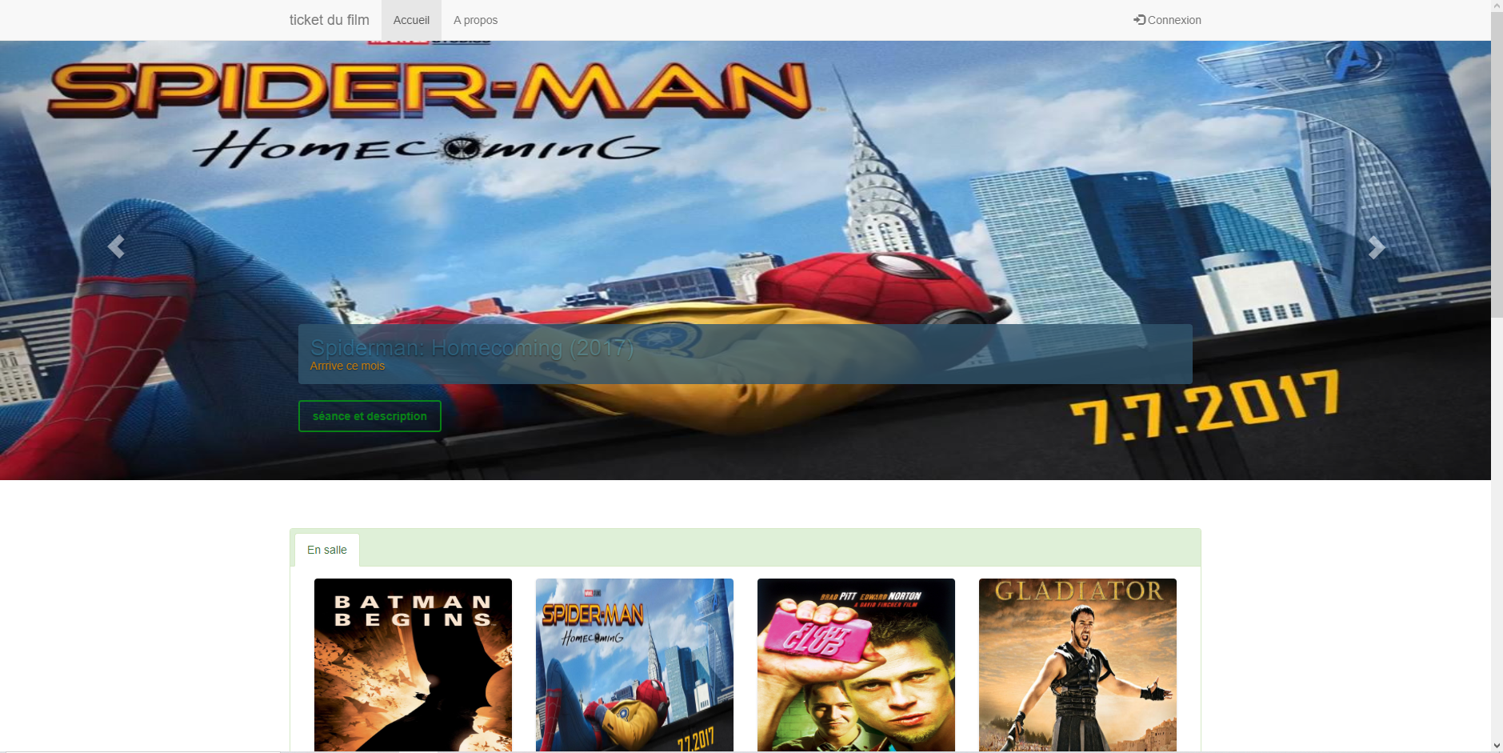

Comme vous pouvez le voir ceci est notre page d’accueil,

Pour vous connecter cliquer sur le bouton connexion en haut à droite



Connecter vous en tant qu’admin ! (user & mdp dans le read me sur git)

Vous arrivez sur la page admin maintenant :

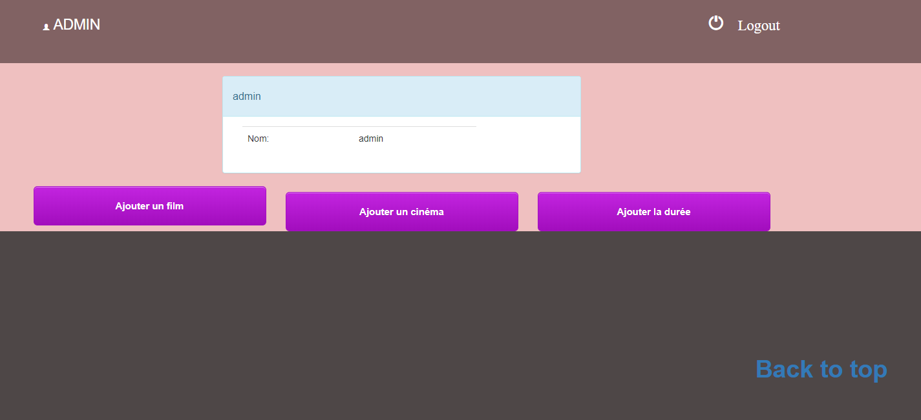

Tout d’abord ajoutons un film ! Cliquer sur ajouter un film

Placer ensuite les différentes informations à donner !

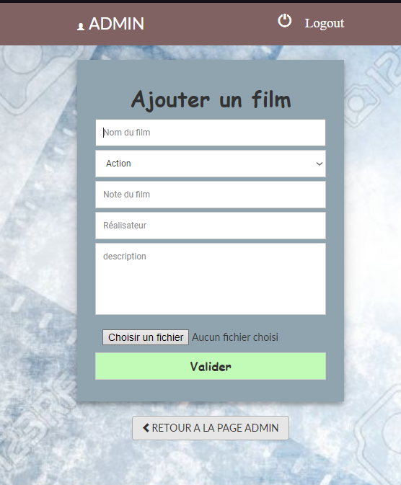

Comme le nom, genre, note, réalisateur, description et l’affiche du film

Ensuite cliquer sur valider !

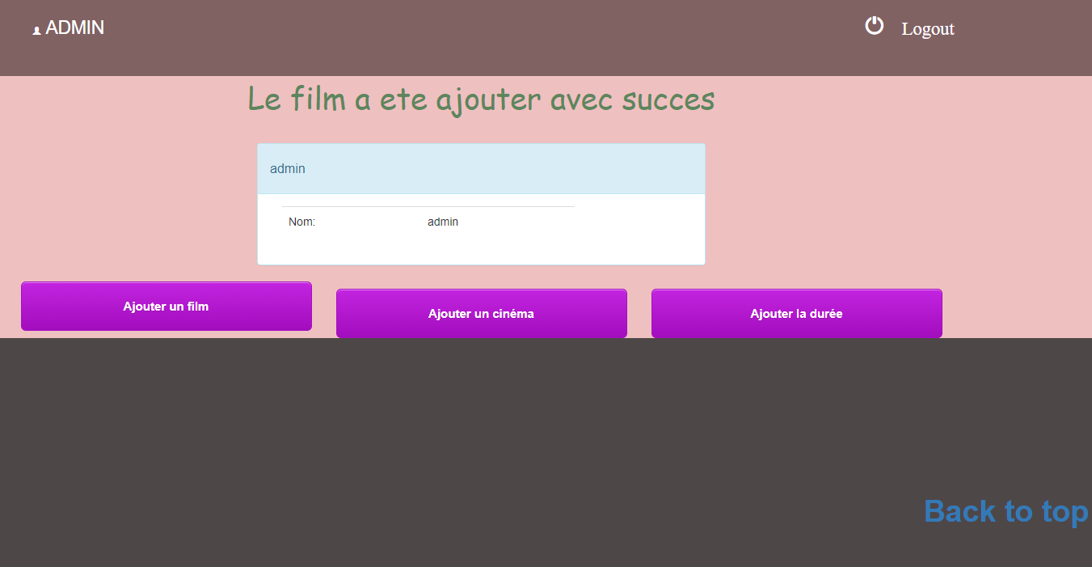

On a un message nous disant que le film a été ajouter !

Cliquons maintenant sur ajouter un cinéma pour avoir plus de choix

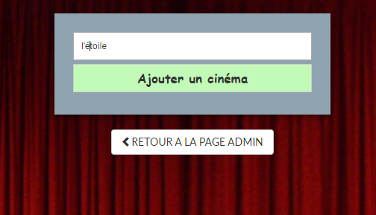

Entré un nom

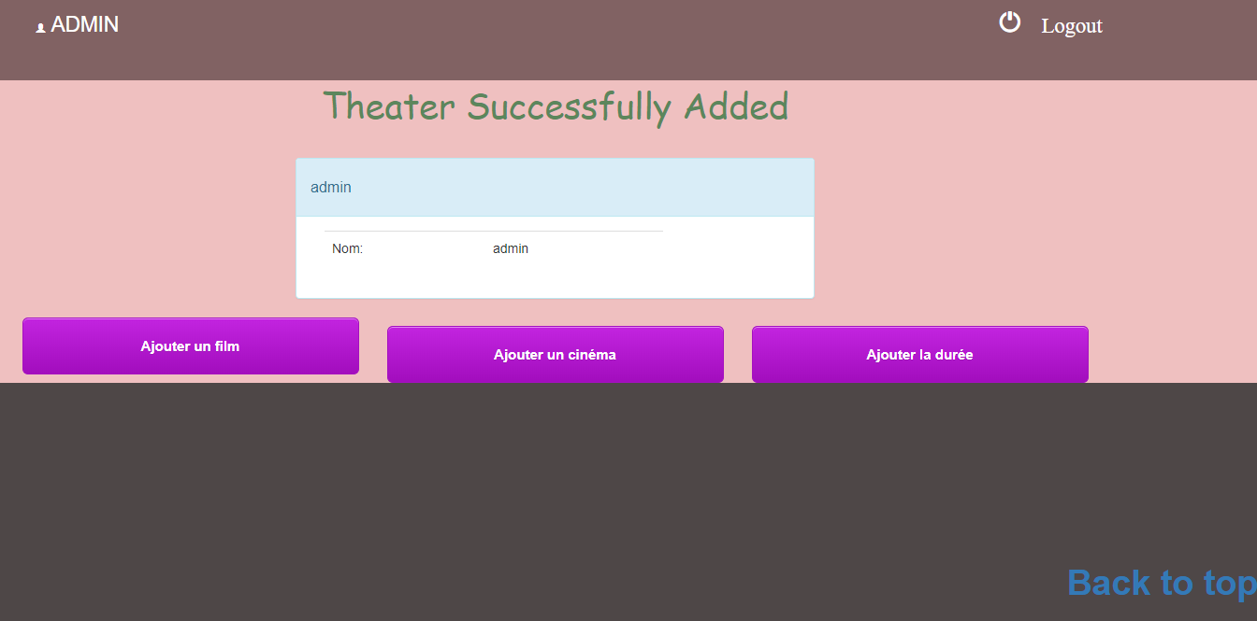

Et le tour est joué !

Enfin ajouter une durée

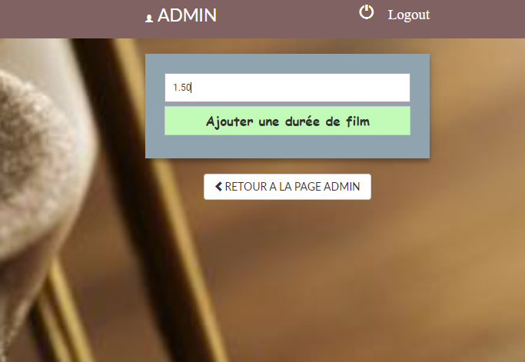

Et encore un message de succès

